ЗАХОПЛЕННЯ ДАНИХ ПРОФІЛЮ ПОСТАЧАЛЬНИКА
У Jabil ми прагнемо знати наших ділових партнерів, включаючи наших існуючих і потенційнихпостачальників. В рамках цих зусиль ми звертаємося до вас, щоб надати нам деякі деталі в рамках цього опитування. Якщо ви готові почати це опитування зараз, будь ласка, натисніть кнопку "Продовжити зараз". Якщо ви не готові завершити зараз, але ви хочете спробувати пізніше, натисніть кнопку "Я завершу пізніше"
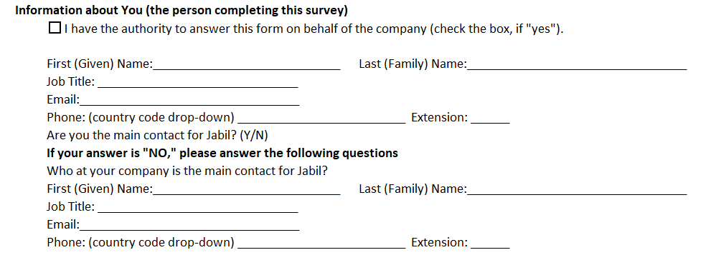
Інформація про Вас (особа, яка завершує це опитування)
Я маю повноваження відповідати на цю форму від імені компанії (постановіть прапорець, якщо "так").
Ім'я (дане) ім'я: ____________Last_
Посада: __________________
Електроннапошта:_ _____________
Телефон: (випадаюваюка коду країни) ______________ Розширення: ___
Ви головний контакт для Джабіля? (Y/N)
Якщо ваша відповідь "НІ", будь ласка, дайте відповідь на наступні питання
Хто у вашій компанії є основним контактом для Jabil?
Ім'я (дане) ім'я: ____________Last_
Посада: __________________
Електроннапошта:_ _____________
Телефон: (випадаюваюка коду країни) ______________ Розширення: ___
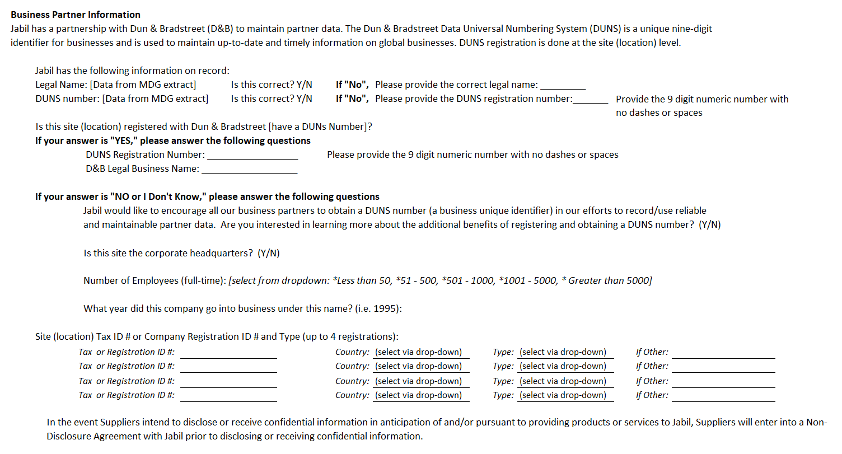
Відомості про бізнес-партнера
Jabil співпрацює з Dun & Bradstreet (D&B) для підтримки даних партнерів. Універсальна система нумерації даних Dun & Bradstreet (DUNS) є унікальним дев'ятизначним ідентифікатором для бізнесу і використовується для підтримки постійної та своєчасної інформації про глобальний бізнес. Реєстрація DUNS проводиться на рівні сайту (локації).
Джабіль має наступну інформацію про запис:
Юридична назва: [Дані з екстракту ЦРТ]
Це правильно? Y/N Якщо "Ні", p орендавкажіть правильну юридичну назву: _____
Номер DUNS: [Дані з екстракту MDG]
Це правильно? Y/NIf "Ні", Будь ласка, вкажіть реєстраційний номер DUNS: ____
Надання 9-значного числового номера без тире або пробілів
Чи зареєстрований цей сайт (місце розташування) у Dun & Bradstreet [є номер DUNS]?
Якщо ваша відповідь "ТАК", будь ласка, дайте відповідь на наступні питання
Реєстраційний номер DUNS: _________Будь
ласка, вкажіть 9-значний числовий номер без тире або пробілів
D&B Юридична назва компанії: __________
Якщо ваша відповідь "НІ або я не знаю", будь ласка, дайте відповідь на наступні питання
Jabil хотів би заохотити всіх наших ділових партнерів отримати номер DUNS (унікальний ідентифікатор бізнесу) в наших зусиллях щодо запису / використання надійних і надійних даних партнерів. Ви зацікавлені дізнатися більше про додаткові переваги реєстрації та отримання номера DUNS? (Y/N)
Чи є цей сайт корпоративною штаб-квартирою? (Y/N)
Кількість працівників (повна зайнятість):
*Менше 50, *51 - 500, *501 - 1000, *1001 - 5000, * Більше 5000
У якому році ця компанія пішла в бізнес під цією назвою? (тобто 1995):
Сайт (місцезнаходження) Ідентифікаційний номер платника податків # або код реєстрації компанії # і тип (до 4 реєстрацій):
Податковий або реєстраційний код #: Країна:Тип: Якщо інше:

У випадку, якщо Постачальники мають намір розкрити або отримати конфіденційну інформацію в очікуванні та / або на підставі надання продуктів або послуг Jabil, Постачальники укладають Угоду про нерозголошення інформації з Jabil до розкриття або отримання конфіденційної інформації.
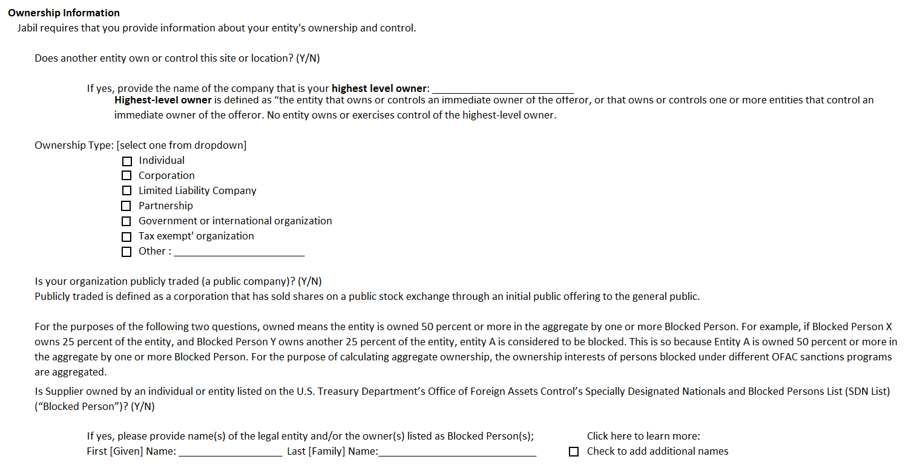
Відомості про право власності
Jabil вимагає надати інформацію про право власності та контроль вашої організації.
Чи володіє інша сутність або контролює цей сайт або розташування? (Y/N)
Якщо так, вкажіть назву компанії, яка є вашим власником найвищого рівня: _________
Власник найвищого рівня визначається як «сутність, яка є безпосереднім власником опропонатора або керує нею, або яка є власником або контролює одну або кілька сутностей, які контролюють безпосереднього власника опропонувача. Жодна сутність не володіє або не здійснює контроль над власником найвищого рівня.
Тип власності: [виберіть один із розкривного списку]
ІндивідуальнакорпораціяЛімітована відповідальність ТовариствоПартнерство Уряд або міжнародна організаціяТакса звільнена організаціяІнше
Ваша організація публічно торгується (публічна компанія)? (Y/N)
Публічно торгуються визначається як корпорація, яка продала акції на публічній фондовій біржі через первинне публічне розміщення акцій для громадськості.
Для таких двох питань власник організації має 50 або більше відсотків сукупності за одного або кілька заблокованих осіб. Наприклад, якщо заблокований користувач X володіє 25 відсотками сутності, а заблокований користувач Y володіє ще 25 відсотками сутності, об'єкт A вважається заблокованим. Це тому, що сутність А належить до 50 відсотків або більше у сукупності одним або кілька заблокованих осіб. З метою розрахунку сукупної власності агрегуються інтереси власності осіб, заблокованих за різними санкційними програмами OFAC.
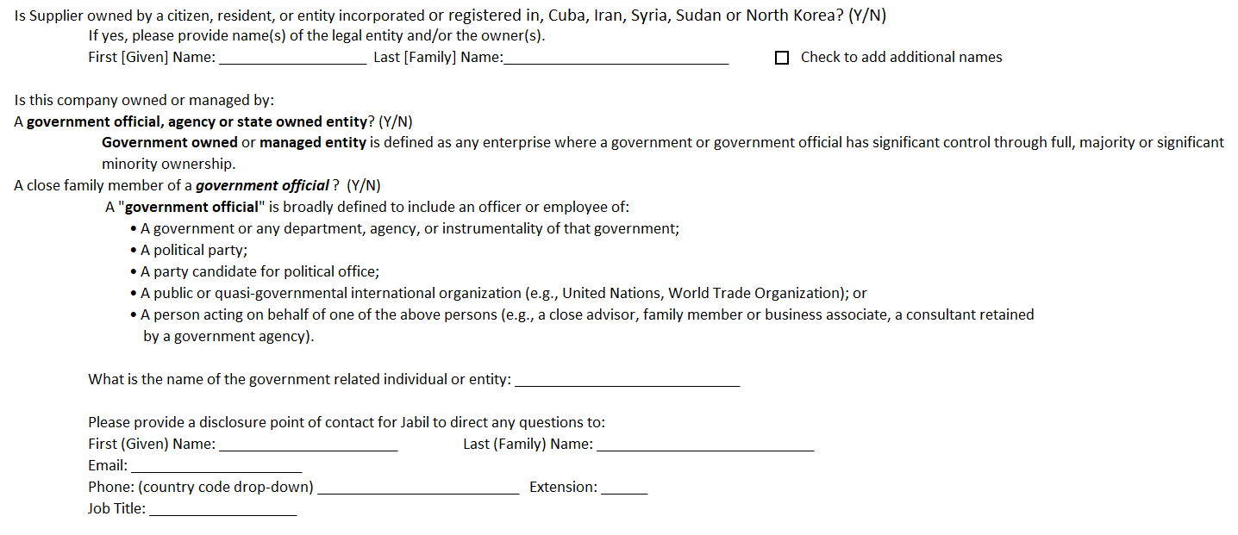
Чи належить Постачальник фізичній або юридичній особі, зазначеній в Управлінні з контролю за іноземними активами Міністерства фінансів США, спеціально призначеним для громадян і заблокованим особам списку (SDN List) ("Заблокована особа")? (Y/N)
Якщо так, будь ласка, вкажіть найменування юридичної особи та/або власника(ів), вказаного як Заблоковані особи; Ім'я: ___ ______Прізвище [Родина] Ім'я:________ Cчорт, щоб додати додаткові імена
Чи належить Постачальник громадянину, резиденту або юридичній особі, зареєстрованій або зареєстрованій на Кубі, Ірані, Сирії, Судані або Північній Кореї? (Y/N)
Якщо так, будь ласка, вкажіть найменування юридичної особи та/або власника(ів).
Ім'я: ________ Прізвище [Родина] Ім'я: ___________Check додати додаткові імена
Чи належить ця компанія або управляється:
Державний службовець, орган чи державна власність? (Y/N)
Державна власність або керований суб'єкт господарювання визначається як будь-яке підприємство, де державний або державний службовець має значний контроль через повну, більшість або значну власність меншин.
Близький член сім'ї урядового чиновника? (Y/N)
«Державний службовець» в цілому визначається, щоб включити офіцера або працівника:
• Уряд або будь-який департамент, агентство або інструментальність цього уряду; • Політична партія; • Кандидат на політичну посаду; • Громадська або квазіуроципетна міжнародна організація (наприклад, Організація Об'єднаних Націй, Світова організація торгівлі); • Особа, яка діє від імені однієї з вищезазначених осіб (наприклад, близький радник, член сім'ї або бізнес-партнер, консультант, що утримується державним органом).
Як зв'язана з урядом фізична або юридична особа: __________
Будь ласка, надайте точку розкриття контактів для Jabil, щоб направити будь-які питання на:
Ім'я :_______Last___
Електронна пошта: ___________
Телефон: (випадаюваюка коду країни) _____________ Розширення: ___
Посада: __________

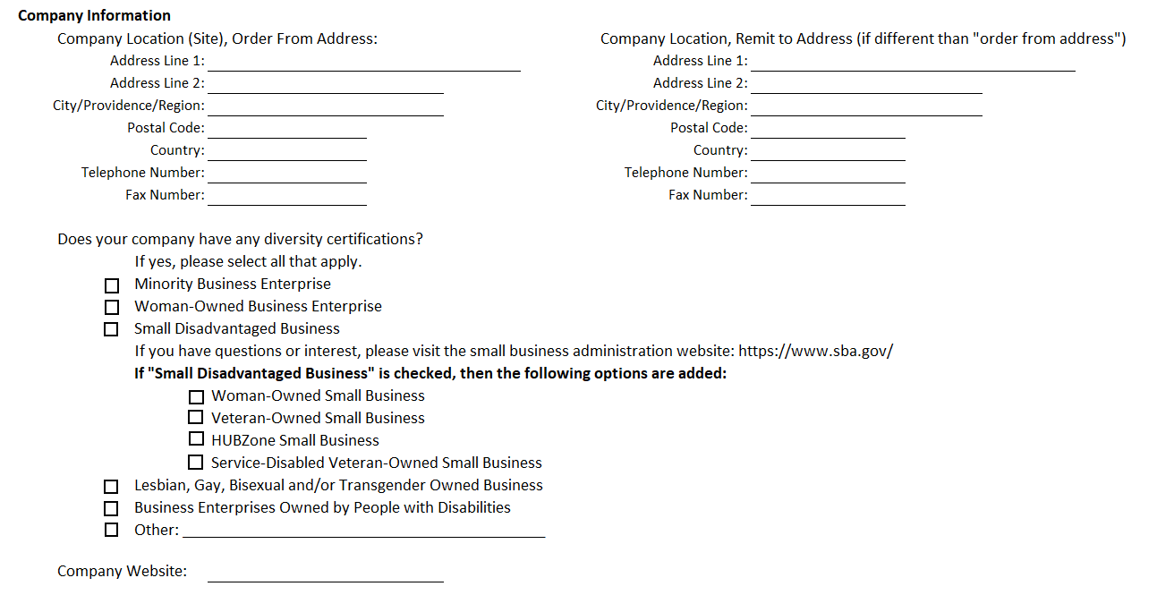
Відомості про компанію
Розташування компанії (сайт), Адреса замовлення:Розташування компанії, Передається на адресу
Рядок адреси 1:Рядок адреси 2:Місто/проясування/регіон:Поштовий індекс:Країна:Номер телефону:Номер факсу:
Чи є у вашої компанії сертифікати різноманітності?
Якщо так, будь ласка, виберіть все, що застосовується.
Міноритарне підприємство Підприємство, що належить бізнесуSmall знедолений бізнес
Якщо у вас є питання або інтерес, будь ласка, відвідайте веб-сайт адміністрації малого бізнесу:https://www.sba.gov/
Якщо встановлено прапорець "Малий неблагополучних бізнес", то додаються наступні параметри:
Жіночий малий бізнес, що належить Ветеру, що належить малому бізнесуHUBZone Малий бізнесСервіс-інвалід ветеранський малий бізнес
Лесбіянки, геї, бісексуали та / або трансгендерний власний бізнес
Підприємства, що належать людям з обмеженими можливостями
інший:

Веб-сайт компанії:
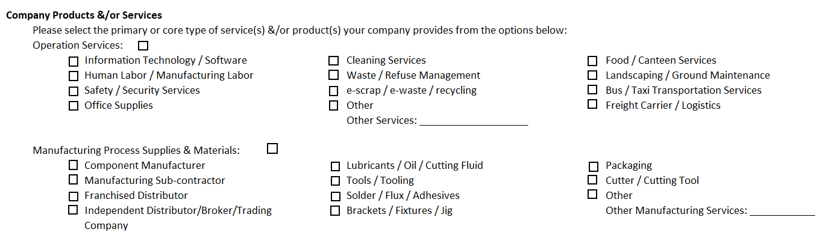
Продукти компанії та/або послуги
Виберіть основний або основний тип послуг &/або продуктів, які надає ваша компанія, з наведених нижче варіантів:
Операційні служби:
Інформаційні технології / Програмне забезпеченняЛюдська праця / Виробнича працяБезпека /
Служба безпеки
Послуги з прибиранняWaste / Відмова від управління брухтом / електронні відходи / переробка
Інші послуги
Харчування / Послуги їдоїдівЛендкапінг / Наземне обслуговуванняБус / Служба таксі
транспортних перевезень вантажного
перевізника / Логістика
Виробничі технологічні матеріали:
Виробник компонентівВиконання субпідрядникаФранчизований дистриб'ютор
r Незалежний
дистриб'ютор / брокер / торгова компанія
Мастильні матеріали / Олія / Ріжуча рідинаTools / Інструментальнізолдери / Флюс / КлеїБрокети / Світильники / Джиг
Пакувальний різак / Ріжучий
інструментОтека r
Інші виробничі послуги: ______

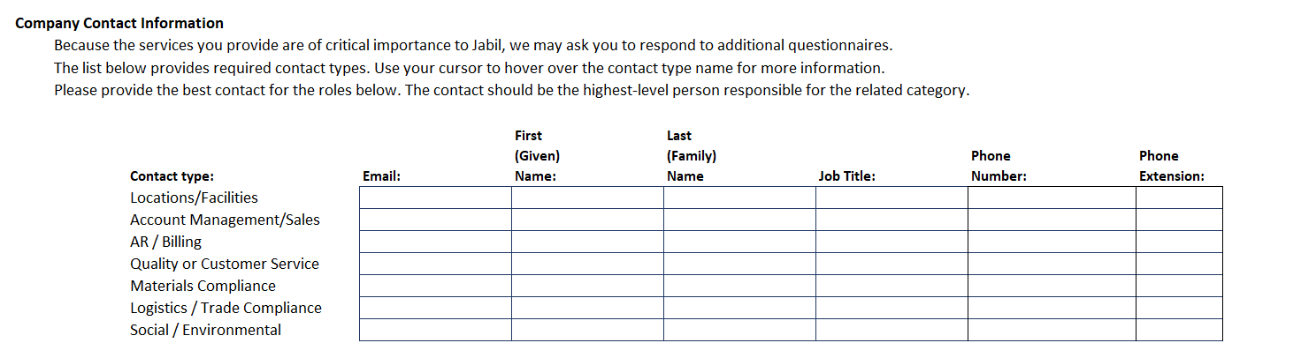
Контактна інформація компанії
Оскільки послуги, які ви надаєте, мають вирішальне значення для Jabil, ми можемо попросити вас відповісти на додаткові анкети. У наведеному нижче списку наведено обов'язкові типи контактів. Для отримання додаткових відомостей наведіть вказівник миші на ім'я типу контакту. Будь ласка, надайте найкращий контакт для ролей нижче. Контактна особа має бути особою найвищого рівня, відповідальною за відповідну категорію.
Електронна пошта:Ім'я (дане) ім'я: Прізвище (прізвище) Назва посади: Номер телефону:Розширення телефону:
Тип контакту:
Місця / Управління рахунками / SalesAR / Якість виставлення рахунків
або Обслуговуванняклієнтів MAterials КомплаєнсЛогістка / Дотримання угодиСоціальна / Екологічна

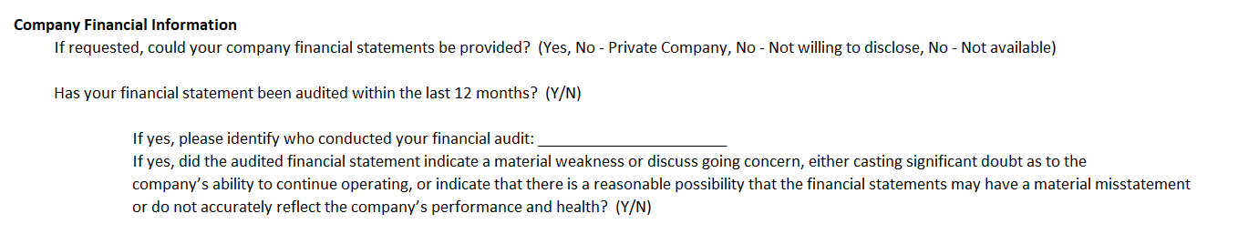
Фінансова інформація компанії
Якщо потрібно, чи може бути надана фінансова звітність вашої компанії? (Так, Ні - Приватна компанія, Ні - Не хочу розголошувати, Ні - Недоступно)

Чи була перевірена ваша фінансова звітність протягом останніх 12 місяців? (Y/N)
Якщо так, будь ласка, визначте, хто провів ваш фінансовий аудит: _____________
Якщо так, то чи свідчить перевірена фінансова звітність про суттєву слабкість або обговорення занепокоєння, або ставить під значні сумніви здатність компанії продовжувати роботу, або вказує на те, що існує розумна можливість того, що фінансова звітність може мати суттєве викривлення або не точно відображати результати діяльності та здоров'я компанії? (Y/N)
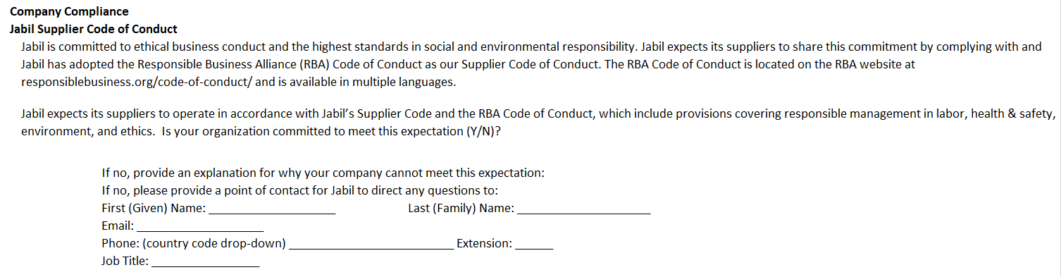
Відповідність компанії
Кодекс поведінки постачальника Jabil
Джейбіл відданий етичній діловій поведінці та найвищим стандартам соціальної та екологічної відповідальності. Jabil очікує, що його постачальники поділяться цим зобов'язанням, дотримуючись і навчаючи своїх співробітників принципам і цінностям в Кодексі поведінки постачальника Jabil ("Кодекс"), доступному на веб-сайті Jabil тут: https://www.jabil.com/dam/jcr:a588538b-a1ae-4136-a4b4-413b292833d7/supplier-code-of-conduct%20(1).pdf
Jabil прийняв Кодекс поведінки Відповідального Бізнес Альянсу (RBA) як наш Кодекс поведінки постачальника. Кодекс поведінки РБА знаходиться на веб-сайті РБА за адресою:
responsiblebusiness.org/code-of-conduct/
і доступний кількома мовами.
Jabil очікує, що його постачальники працюватимуть відповідно до Кодексу постачальників Jabil та Кодексу поведінки RBA, які включають положення, що охоплюють відповідальне управління в галузі праці, охорони здоров'я та безпеки, навколишнього середовища та етики. Чи прагне ваша організація відповідати цим очікуванням (Y/N)?
Якщо ні, надайте пояснення того, чому ваша компанія не може задовольнити це очікування:
Якщо ні, будь ласка, вкажіть точку контакту для Jabil, щоб направити будь-які питання:
Ім'я (дане) ім'я: ___________ Прізвище (родина) Ім'я: ____________
Електронна пошта: __________
Телефон: (випадаюваюка коду країни) _____________ Розширення: ___
Посада: _________
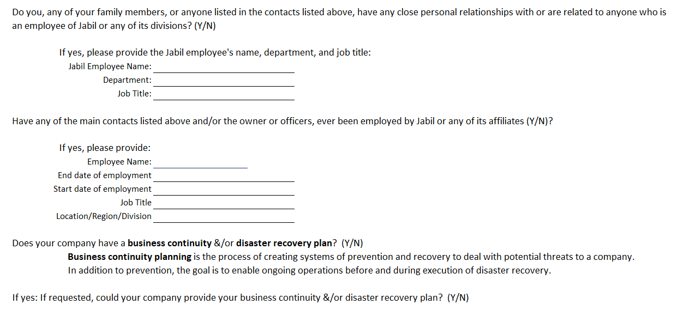
Ви, будь-який з членів вашої сім'ї або будь-хто, зазначений у контактах, перерахованих вище, маєте тісні особисті стосунки з ким-небудь, хто є співробітником Jabil або будь-якого з його підрозділів? (Y/N)
Якщо так, будь ласка, вкажіть ім'я, відділ та посаду співробітника Jabil:
Ім'я працівника Jabil:Відділ:Посада:
Чи є будь-який з основних контактів, перерахованих вище, і / або власник або офіцери, коли-небудь зайняті Jabil або будь-який з його філій (Y / N)?
Якщо так, будь ласка, надайте:
Ім'я працівника:Дата закінчення роботиСтата дати працевлаштуванняРозташування назви/регіон/поділ
Чи має ваша компанія план безперервності бізнесу або аварійного відновлення? (Y/N)
Планування безперервності бізнесу - це процес створення систем профілактики і відновлення для боротьби з потенційними загрозами для компанії. На додаток до запобігання, мета полягає в тому, щоб дозволити поточні операції до і під час виконання аварійного відновлення ".
Якщо так: Якщо потрібно, чи може ваша компанія забезпечити безперервність вашого бізнесу або план аварійного відновлення? (Y/N)
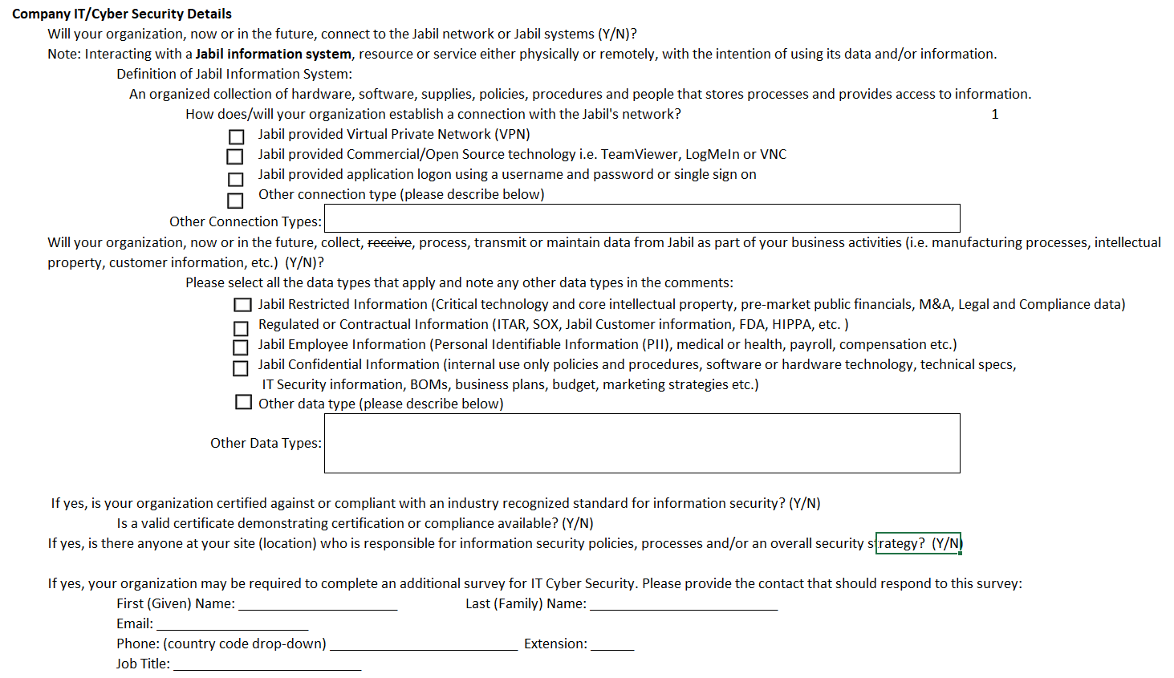
Інформація про IT/кібербезпеку компанії
Чи буде ваша організація, зараз або в майбутньому, підключатися до мережі Jabil або систем Jabil (Y / N)?
Примітка: Взаємодія з інформаційною системою, ресурсом або сервісом Jabil фізично або віддалено, з метою використання його даних та / або інформації.
Визначення інформаційної системи Jabil:Організований збір апаратного забезпечення, програмного забезпечення, витратних матеріалів, політик, процедур і людей, які зберігають процеси і забезпечують доступ до інформації.
Як ваша організація налагодить зв'язок з мережею Jabil?1
Jabil надав віртуальну приватну мережу (VPN)Jabil надав технологію комерційного / відкритого вихідного коду, тобто TeamViewer, LogMeIn або VNCJabil надав додаток для входу в систему за допомогою імені користувача та пароля або єдиного входу в інший тип з'єднання (будь ласка, опишіть нижче)Інші типи з'єднань:
Чи буде ваша організація, зараз або в майбутньому, збирати, отримувати, обробляти, передавати або підтримувати дані з Jabil в рамках вашої ділової діяльності (наприклад, виробничі процеси, інтелектуальна власність, інформація про клієнтів і т.д.) (Y/N)?
Будь ласка, виберіть всі типи даних, які застосовуються, і зверніть увагу на будь-які інші типи даних в коментарях:
Jabil Обмежена інформація (критичні технології та основні інтелектуальні об'єкти, державні фінанси перед ринком, M&A, правові та комплаєнс дані)
Регульована або договірна інформація (інформація про клієнтів ITAR, SOX, Jabil, FDA, HIPPA і т.д.)
Інформація про співробітника Jabil (особиста ідентифікаційна інформація (PII), медична або медична, заробітна плата, компенсація тощо)
конфіденційної інформації Jabil (внутрішнє використання лише політик і процедур, програмних або апаратних
Інформація про IT-безпеку, БОМ, бізнес-плани, бюджет, маркетингові стратегії тощо)
Інший тип даних (будь ласка, опишіть нижче)
Якщо так, чи сертифікована ваша організація або відповідає визнаному галузевому стандарту інформаційної безпеки? (Y/N)
Чи доступний дійсний сертифікат, що демонструє сертифікацію або відповідність? (Y/N)
Якщо так, чи є хтось на вашому сайті (місцезнаходження), хто відповідає за політику інформаційної безпеки, процеси та / або загальну стратегію безпеки? (Y/N)
Якщо так, ваша організація може знадобитися для завершення додаткового опитування з кібербезпеки IT. Будь ласка, надайте контакт, який повинен відповісти на це опитування:
Ім'я (дане) ім'я: _________ Прізвище (родина) Ім'я: ___________
Електронна пошта: __________
Телефон: ____________ Розширення: ___
Посада: _____________
Атестацію
Надсилаючи цю форму, постачальник засвідчує надану інформацію точною та повною.
НАДІСЛАТИ ЗБЕРЕГТИ ЗАКРИТИ

